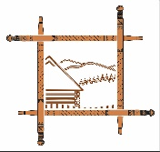

Výzva na účasť na konzultáciách o príprave projektu
Na trase valašskej kultúry - zachovanie a popularizácia karpatského dedičstva

Stowarzyszenie „Pro Carpathia” a partneri:
- Małopolskie Centrum Kultury SOKÓŁ w Nowym Sączu
- Gmina Ochotnica Dolna
- Muzeum Budownictwa Ludowego w Sanoku
- Stowarzyszenie Civitas Nostra
- Województwo Małopolskie
- Województwo Podkarpackie
- Stowarzyszenie Wspierania Inicjatyw Gospodarczych DELTA PARTNER
- Správa Národného parku Poloniny so sídlom v Stakčíne
- Obec Dolná Tižina
- Obec Lysica
- MAS Terchovská dolina
- RRA Svidník
- Obec Oravska Polhora

Pozývame vás na konzultáciu projektu. Budeme vďační za akékoľvek pripomienky, návrhy, ktoré nám pomôžu pripraviť lepší projekt, zodpovedajúci potrebám obyvateľov poľsko-slovenského pohraničia a návštevníkov tejto oblasti.
Trasa valašskej kultúry je komplexný turistický projekt pre celý karpatský región.
Trasa valašskej kultúry (pokrývajúca okrem iného Podkarpatské, Malopoľské a Sliezske vojvodstvo v Poľsku a Žilinský a Prešovský kraj na Slovensku) predstavuje v súčasnosti rekonštruované stopy po pastierskej činnosti Valachov v Karpatoch na poľsko-slovenskom pohraničí, kde pasenie oviec bolo po stáročia rozhodujúcim faktorom ľudského hospodárstva. Pastierstvo malo dominantný vplyv na formovanie materiálnej a duchovnej kultúry tu usadených ľudí. Dnes sa spomienka naň rýchlo vytráca, čo vedie k zániku spoločnej regionálnej identity pohraničia. Trasa valašskej kultúry nesie posolstvo o kultúrnej spolupatričnosti ľudí Karpát a Balkánu. Má osobitnú úlohu pri formovaní postoja otvorenosti, budovaní vzájomných kontaktov, výmene poznatkov a skúseností. Trasa valašskej kultúry je svedectvom o jednote horalov, otvorená pre všetkých, ktorí sa zaujímajú o kultúru a prírodu pohraničia.

ZÁKLADNÉ INFORMÁCIE
PRIORITA PROGRAMU, ŠPECIFICKÝ CIEĽ
Program Interreg Poľsko – Slovensko 2021 – 2027 priorita 3. Tvorivé a turisticky atraktívne pohraničie, špecifický cieľ 1. Posilnenie úlohy kultúry a udržateľného cestovného ruchu v oblasti hospodárskeho rozvoja, sociálneho začlenenia a sociálnej inovácie.
NÁZOV PROJEKTU
Na Trase Valašskej Kultúry - zachovanie a popularizácia karpatského dedičstva
CEL GŁÓWNY PROJEKTU
Rozvoj integrovaného turistického produktu súvisiaceho s valašskou kultúrou v poľskej a slovenskej časti Karpát

PARTNERI PROJEKTU
- Stowarzyszenie na Rzecz Rozwoju i Promocji Podkarpacia „Pro Carpathia”
- Małopolskie Centrum Kultury SOKÓŁ w Nowym Sączu
- Gmina Ochotnica Dolna
- Muzeum Budownictwa Ludowego w Sanoku
- Stowarzyszenie Civitas Nostra
- Województwo Małopolskie
- Województwo Podkarpackie
- Stowarzyszenie Wspierania Inicjatyw Gospodarczych DELTA PARTNER
- Správa Národného parku Poloniny so sídlom v Stakčíne
- Obec Dolná Tižina
- Obec Lysica
- MAS Terchovská dolina
- RRA Svidník
- Obec Oravska Polhora

KĽÚČOVÉ ÚLOHY SO STRUČNÝMI INFORMÁCIAMI (NAJMÄ O INFRAŠTRUKTÚRE)
1) Rozvoj infraštruktúry Trasa Valašskej Kultúry, okrem iného:
- Označenie vybraných prvkov v rámci vplyvu Valašskej kultúrnej trasy pomocou QR kódov
- Vytvorenie nástenných malieb súvisiacich s dedičstvom oblasti projektu
- Vybavenie kováčskej dielne v Ludźmieri,
- Výstavba regionálnych stánkov v Ludźmieri
- Vytvorenie expozície valašskej kultúry (napr. v Múzeu ľudovej architektúry)
- Vytvorenie novej a modernizácia existujúcej infraštruktúry
- Vytvorenie kreatívneho a dielenského priestoru v Ochotnici
- Vybudovanie kováčskej dielne v Ludźmieri
- Výstavba zastávky Hanczowa (komplex vzájomne prepojených altánkov, ktoré vytvárajú priestor pre umelecké a prezentačné aktivity)
- Poloniny kedysi a dnes, realizácia objektu pôvodnej valchy
- Did Beskyd – realizácia sochy mýtickej postavy patróna Polonín
- Vytvorenie kočovnej chaty v Poloninách
- Dobudovanie koliby pod Borovou
- Vybudovanie exteriérovej vzdelávacej plochy pod Borovou
- Vybudovanie expozície pastierstva/kultúrneho priestoru v starom humne v obci Lysica
- Znovuvybudovanie pastierskeho letého sídla v lokalite "Staníkove Zlieny"
- Výstavba prístreškov a tabúľ
- Dodatočná montáž vybraných objektov na Valašskej kultúrnej trase
- Rekonštrukcia existujúceho náučného chodníka „Hviezdoslavova alej“ s dĺžkou 2,1 km
- Obnova 3 ks pastierskych / turistických prístreškov na náučnom chodníku Slaná voda – Babia hora

2) Známa a neznáma kultúra Karpát
- Identifikácia známych a neznámych osobností poľsko-slovenského pohraničia,
- Realizácia výskumu valašskej kultúry
- Organizovanie konferencií, školení a seminárov
- Vydávanie publikácií venovaných karpatskému dedičstvu,
- Integrovaná propagácia prírodného a kultúrneho dedičstva - propagačná a vzdelávacia kampaň

3) Karpatské zvyky a tradície
- Organizovanie karpatských festivalov a koncertov
- Návrat tradícií - organizácia série remeselných dielní
- Organizácia cyklu pastierskych podujatí: miešanie oviec a redikov(jasné a jesenné)

4) Zapojenie miestnej komunity do procesu správy kultúrneho dedičstva - realizácia nového európskeho Bauhausu
- Vzdelávacie aktivity
- Vytvorenie databázy a informovanosti verejnosti o regionálnej architektúre, umelcoch, remeselníkoch

ZAINTERESOVANÉ STRANY, T. J. PRE KOHO JE PROJEKT URČENÝ
- návštevníkov regiónu
- cestovné kancelárie
- správcovia turistických zariadení
- sprievodcov, ktorí sprevádzajú turistov po regióne,
- organizácie zaoberajúce sa kultúrnym dedičstvom, miestni predstavitelia, organizátori kultúrnych podujatí,
- miestne komunity v oblasti projektu: dospelí a deti a mládež,

OBLASŤ REALIZÁCIE PROJEKTU:
Oblasť realizácie programu:
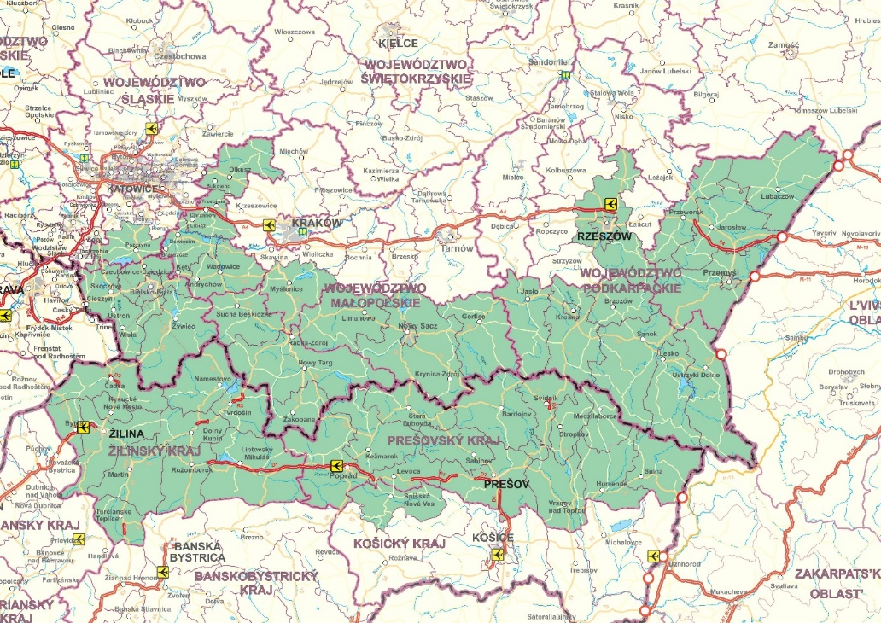
https://sk.plsk.eu/informacia-o-programe

ODHADOVANÝ ROZPOČET:
cca. 4 milióny EUR

PLÁNOVANÝ DÁTUM REALIZÁCIE PROJEKTU:
1/09/2024-31/08/2026

TERMÍN NA PREDKLADANIE PRIPOMIENOK/OTÁZOK/NÁVRHOV

Vaše pripomienky očakávame do: 26/09/2023

Osobitne nás bude zaujímať vaša spätná väzba na:
1) Realizácia mäkkých aktivít na popularizáciu myšlienky trasy a valašského dedičstva,
2) Miesta osobitnej hodnoty/záujmu súvisiaceho s valašským dedičstvom, ktoré by mali byť zahrnuté do projektu,
3) Rozpoznávanie trasy.

KONTAKT NA ÚČASŤ
Agnieszka Pieniążek
agnieszka@procarpathia.pl
Tel: + 48 17 850 01 81

Stowarzyszenie „Pro Carpathia”
Rynek 16/1
35-064 Rzeszów, Poľsko

Mgr. Peter Madigár
madigar@mas-td.sk
+421 415 532 637
+421 917978 756

Miestna akčná skupina Terchovská dolina
Námestie sv. Floriána 1002
01303 Varín, Slovensko

Viac informácií: https://procarpathia.pl/aktual/zaproszenie-do-partycypacji

